20. -21. týden  15. 1. – 26. 1. 2024 | Co mám zvládnout tento týden? | Jak se mi  dařilo?
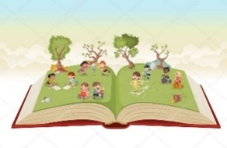  ČESKÝ JAZYK  ČTENÍ A PSANÍ | Vyplním si hodnocení a sebehodnocení za 2. čtvrtletí.
 | Doplním a píši správně y, ý/i, í do slov s tvrdými a měkkými souhláskami.
 | Učím se recitovat vybranou básničku.
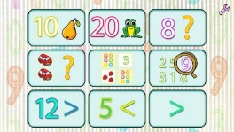  MATEMATIKA | Napíši si samostatnou práci – zimní opakování.
 | Sčítám, odčítám a porovnávám desítky. Píši čísla do 100.
 | Spojím pomocí pravítka body rovnými čarami – rýsuji.
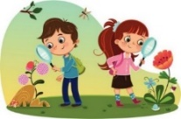  PRVOUKA | Poznávám část Prahy 8 - Ďáblice.
 | V Ďáblické hvězdárně sleduji výklad o hvězdné obloze.
ANGLICKÝ JAZYK | Reaguji slovně i svými aktivitami na anglické pokyny.
 | Spojím obrázek se slovem.
MÁ VÝZVA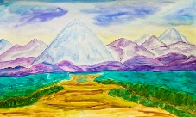
DOMÁCÍ PŘÍPRAVA  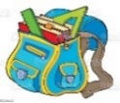 | Každý den napíšu perem pečlivě, čitelně a správně dvě věty do Deníku.  Deník si sbalím s sebou na hory. Pokud na hory nejedu, píši věty také.  Do čtvrtka 18. 1. mohu donést hotové dobrovolné úkoly z ČJ a M.  Pomůžu s balením na hory, abych si poznal /poznala své věci.
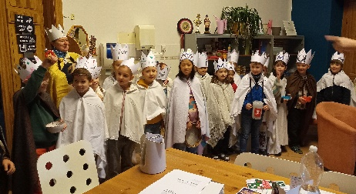
Milí rodiče a Objevitelé,
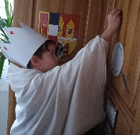
tento týden se v centrech aktivit a při čtvrteční výpravě seznámíme s další částí Prahy 8 – Ďáblicemi. Ve čtvrtek máme objednanou prohlídku Ďáblické hvězdárny i s programem o hvězdách a planetách. Ze školy vyrazíme během první vyučovací hodiny a vrátíme se na konec vyučování. Děti budou mít teplé sportovní oblečení, obutí, batůžek, Deník, penál, svačinu, pití (může být teplý čaj v termosce). Do středy vybíráme 40,- Kč (program na hvězdárně). V pátek ráno 19. 6. odjíždíme na zimní školu v přírodě, nezapomeňte si odhlásit obědy. Kdo bude chodit do školy, má výuku (už od pátku 19.1. do pátku 26.1.) u paní učitelky Pavly Blodigové ve 2. B, rozvrhy děti dostanou. Další chystané aktivity a akce:
*úterý 30. 1. Bedýnky příběhů (multikulturní vzdělávání formou pohádky): Ukrajina - 90,- Kč
*čtvrtek 8. 2. Národní galerie – interaktivní program se skicákem v galerii – 100,- Kč
Další týdenní plán nachystáme až na 22. týden. Zimní, ale příjemné lednové dny přeje Lucka a Alice
Podpis dospěláka: Podpis Objevitele:

